|  |  |  |  |  |  |
| --- | --- | --- | --- | --- | --- |
|  | Académie : | | | Session : | |
|  | Examen : | | | | Série : |
| DANS CE CADRE | Spécialité/option : | | Repère de l’épreuve : | | |
|  | Épreuve/sous épreuve : | | | | |
|  | NOM : | | | | |
|  | (en majuscule, suivi s’il y a lieu, du nom d’épouse)  Prénoms : | N° du candidat ……………….. (le numéro est celui qui figure sur la convocation ou liste d’appel) | | | |
|  | Né(e) le : |
|  |  |
| Note : Ne rien Écrire | Appréciation du correcteur | | | | |

Il est interdit aux candidats de signer leur composition ou d'y mettre un signe quelconque pouvant indiquer sa provenance.

**Baccalauréat Professionnel**

***Maintenance des Systèmes de Production Connectés***

Épreuve E2 PREPARATION D’UNE INTERVENTION

Sous-épreuve E2. b Préparation d’une intervention de maintenance

**DOSSIER**

**QUESTIONS-REPONSES**

**Matériel autorisé*:***

* L’usage de la calculatrice avec mode examen actif est autorisé.
* L’usage de calculatrice sans mémoire, « type collège » est autorisé.

|  |  |  |  |
| --- | --- | --- | --- |
| **Q1** | **Analyse des risques** | **DTR 1/15** | **Temps conseillé :**  **20 minutes** |

Q1.1– Pour travailler en toute sécurité, vous devrez faire une consignation du système. Pour ce faire, vous devez faire une analyse des risques et remplir ce premier document.

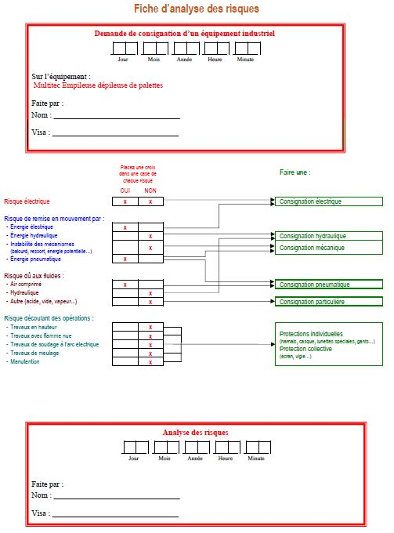

Q1.2– Pour travailler en toute sécurité, vous devrez vous équiper. On vous demande de **cocher** les moyens dont vous aurez besoin pour réaliser cette intervention.

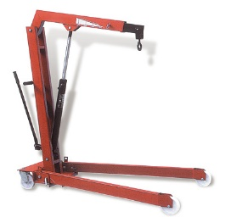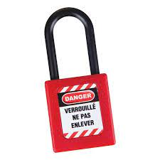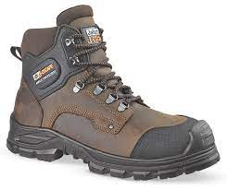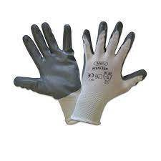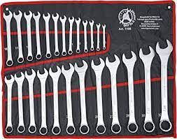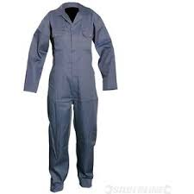

Q1.3–En vous servant du DTR 7, indiquer l’opération à réaliser ?

Echange des 2 vérins prise palette par 2 vérins équivalents

|  |  |  |  |
| --- | --- | --- | --- |
| **Q2** | **La consignation** | **DTR 1/15** | **Temps conseillé :**  **25 minutes** |

Q2.1 – Après avoir rempli votre analyse des risques, **déterminer** quelles seront les consignations à réaliser :

|  |  |  |
| --- | --- | --- |
|  | OUI | NON |
| Consignation électrique | X |  |
| Consignation hydraulique |  | X |
| Consignation pneumatique | X |  |
| Consignation mécanique |  | X |

Q2.2 – **Lister** les étapes de la consignation électrique

|  |  |
| --- | --- |
| Etapes | Action |
| 1 | Séparation |
| 2 | Condamnation |
| 3 | Identification |
| 4 | Vérification d’absences de tension |
| 5 | Mise à la terre et court-circuit |

Q2.3 – En basse tension (BT), la MALT et CC n’est pas obligatoire. **Expliquer** pourquoi.

L’étape 5 n’est pas obligatoire car la MALT/CC est facultative en B.T si :

* aucun risque de tension induite;
* aucun risque de réalimentation automatique;
* pas de condensateurs ;
* pas de câble de grande longueur

Q2.4 – Quel est le titre d’habilitation nécessaire pour réaliser cette intervention ? **Cocher** la ou les bonnes réponses.

|  |  |  |  |  |  |
| --- | --- | --- | --- | --- | --- |
| HC | BR | B1V | BS | B2 | BC |
|  | x |  |  |  | x |

|  |  |  |  |
| --- | --- | --- | --- |
| **Q3** | **Organiser son intervention** | **DTR 13/15 et 14/15** | **Temps conseillé :**  **20 minutes** |

Q3.1 – **Etablir** la gamme de démontage des vérins taquets sur le sous-ensemble élévateur.

|  |  |  |  |  |
| --- | --- | --- | --- | --- |
| **GAMME DE DEMONTAGE** | | | | |
| ENSEMBLE/MACHINE : Empileuse dépileuse de palettes  NOM : _________________________ DATE : ___/___ /20___ | | | | |
| Objectif (Obtenir les pièces) : | | | | |
| ORDRE DE DEMONTAGE | | Quantité | Désignation | Remarques Outillages |
|  | |  |  |  |
| 1 |  | 4 | Débrancher les tuyaux pneumatiques | Manuel |
| 2 |  | 4 | Dévisser les supports capteurs | Clé allen de 2.5 |
|  |  | 2 | Vis H M 10 x 30 | Clé plate de 17 |
| 3 | 3.1 | 2 | Anneau élastique | Pince à anneaux élastique externe |
|  | 3.2 | 2 | Axe chappe repère 6 | Manuel |
| 4 |  | 8 | Vis CHc M5 x 20 | Clé allen de 4  Attention aux rondelles |
|  |  |  |  |  |
|  |  |  |  |  |
|  |  |  |  |  |

|  |  |  |  |
| --- | --- | --- | --- |
| **Q4** | **Commande des vérins et accessoires** | **DTR 9/15 à DTR11/15** | **Temps conseillé :**  **20 minutes** |

Q4.1 - Le vérin monté sur la machine n’étant plus commercialisé, le bureau des méthodes a décidé de prendre un modèle équivalent. On retrouvera donc un vérin de diamètre 32 mm et de course 100 mm, filetage de tige M10 monté sur chape vérin ISO 15552 et tige de piston rotule.

On vous demande de **reporter** dans le tableau ci-dessous la référence du vérin ainsi que des capteurs associés. En ce qui concerne les capteurs, nous opterons pour des détecteurs pouvant fonctionner avec une tension alternative ou continue.

**Reporter** le prix unitaire de chacun des éléments à commander.

|  |  |  |  |
| --- | --- | --- | --- |
|  | Référence | Quantité | Prix Unitaire |
| Vérin | 879568 | 2 | 50,90 |
| Chape de vérin | 879599 | 2 | 12,12 |
| Tige de piston rotule | 879629 | 2 | 8,65 |
| Détecteurs | 879639 | 4 | 9,50 |
| Fixation pivot d’articulation | 879604 | 2 | 13,26 |

Q4.2 – A l’aide des DTR 12-13-14/15, **calculer** le coût de l’intervention. Sachant que l’intervention mobilisera 2 techniciens, ayant un taux horaire de 85 € par personne et que l’intervention devrait durer 4h.

(50.90 + 12.12 + 8.65 + 13.26) x 2 + (4 x 9.50) = 207.86 € HT

207.86 + 20% = 249.44€ TTC

249.44 + (4 x 2 x 85) = 959.44€

|  |  |  |  |
| --- | --- | --- | --- |
| **Q5** | **Recyclage** | **Sur le plateau technique** | **Temps conseillé :**  **5 minutes** |

Q5.1 – Comme l’élimination des déchets industriels s’inscrit dans une démarche écoresponsable. **Indiquer** le type de déchets que vous allez devoir trier et éliminer :

□Déchets inertes

□Déchets dangereux

□Déchets spécifiques

□Déchets non dangereux non inertes

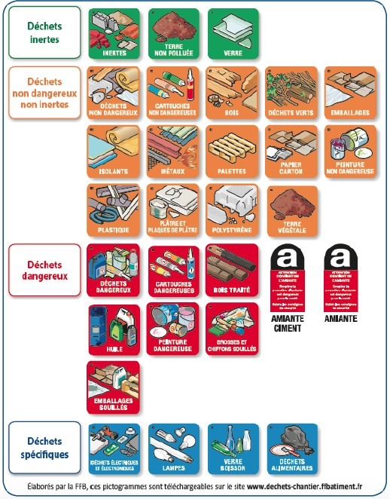

|  |  |  |  |
| --- | --- | --- | --- |
| **Q6** | **Partie Pratique** | **Sur le plateau technique** | **Temps conseillé :**  **30 minutes** |

|  |  |  |
| --- | --- | --- |
| **Actions à mettre en œuvre** | |  |
| **En autonomie** | |  |
| **Présence évaluateur** | |  |
| **Préparer** son intervention | | |
| **Q6.1** | **Identifier** et situer le ou les dispositifs de sécurité interne du bien. | |
| **Préparer le bien** | | |
| **Q6.2** | **Préparer** le bien pour une mise en service | |
| **Q6.3** | **Déconsigner** le système | |
| **Q6.4** | **Vérifier** la présence et les niveaux des énergies d’alimentation | |
| **Q6.5** | **Vérifier** l’efficacité de la chaîne de sécurité | |
| **Q6.6** | **Vérifier** le bon fonctionnement du système | |
| **Q6.7** | **Mettre** le bien pour réaliser l’intervention | |
| **Consigner** le système | | |
| **Q6.8** | **Consigner** le système (en présence et après accord du professeur) | |
| **Respecter les règles environnementales** | | |
| **Q6.9** | **Le respect** des règles environnementales sera évalué tout au long de l’intervention (C1.62 et C1.63) | |
| **Identifier et maîtriser les risques pour les biens et les personnes** | | |
| **Q6.10** | **La maîtrise des risques** sera évaluée tout au long de l’intervention (C1.73 et C1.74) | |